**Sơ đồ DFD tổng quát quản lý xuất danh sách**

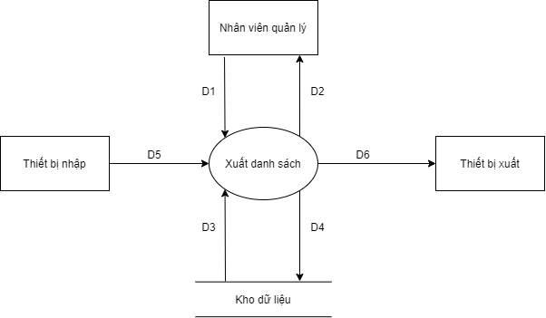

**D1**: Thông tin các danh sách cần quản lý (Dựa vào yêu cầu lập bảng thông tin cho các danh sách).

**D5**: Thông tin các mục xuất danh sách (tài khoản, phiếu nhập, thống kê, khách hàng).

**D3**:

- Các danh sách đã lựa chọn.

- Dữ liệu cần thiết cho việc kiểm tra tính hợp lệ (Dựa vào thông tin danh sách).

**D2**:

* Các danh sách đã lựa chọn.
* Kết quả thành công/thất bại.

**D4**:

* Ghi chú: Thông thường

**D4 = D1 + D5**

**D6**: Xuất dữ liệu (nếu cần).

**Ghi chú:**

- **D1** là những danh sách cần được quản lý.

- **D1** và **D5** có cùng nhiệm vụ

- **D3** là thông tin danh sách cần thực hiện yêu cầu của quản lý.

- **D2** là phần hiển thị của **D3.**

- **D4** là những danh sách đã được xử lý theo yêu cầu của quản lý và lưu trữ lại vào kho lưu trữ.

- **D6** phải trùng với **D4** và được thực hiện khi có yêu cầu.

**Xử lý yêu cầu:**

-**D1** và **D5** nhận các danh sách cần được yêu cầu từ quản lý

-**D3** kiểm tra thông tin sản phẩm của **D1/D5** và đưa ra thông báo đạt (không đạt) yêu cầu.

-**D2** hiển thị kết quả của **D3** ra màn hình thông báo cho nhân viên quản lý

-**D4** lưu trữ các danh sách vào kho dữ liệu thực hiện xong các yêu cầu xử lý từ quản lý.

-**D6** xuất dữ liệu khi có yêu cầu.